Livro do alfabeto  É muito simples fazer o livro do alfabeto.  Use recortes de revistas para as letras e para as figuras | 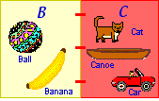

Supplies needed:  - Revistas usadas, catálogos, jornais, livros para recorte  - Cola em bastão  - Tesoura  - Cartolina  - Lápis de cor ou de cera (se necessário)  - Lã ou barbante  - Furador de papel. | 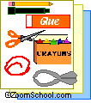

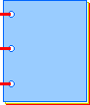 | Corte a cartolina em pedaços iguais, do tamanho desejado – páginas do livro.  Fure e una as folhas com o barbante, como mostra a figura ao lado.

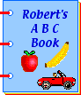 | Decore a capa de seu livro como achar melhor.

Escreva as letras do alfabeto na parte de cima de cada página – uma letra em cada folha. | 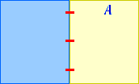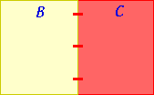

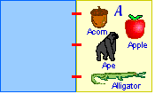 | Pesquise nas revistas ou outra fonte, as figuras de objetos, animais, veículos, colando-as na folha correspondente.  Cada figura deve ser identificada escrevendo seu nome com lápis de cor ou colando as letras recortadas de revistas.  As crianças poderão desenhar alguma coisa.  Este trabalho não tem fim, pode ser feito durante todo o ano e poderão ser inseridas novas páginas no livro, sempre que necessário.

